第3章 作业

编写一个VC++的控制台程序。要求如下：

一、打开一个BMP图像文件（图像大小不要太大）。

二、显示图像文件的数据。

对于读入的图像文件，显示位图数据(选择一部分区域显示即可)。用256色或256级灰度图像进行验证。如下图。有两种显示方式：从上到下，从下到上。自己验证。



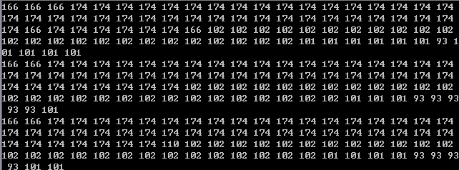

三、计算图像的直方图**(可以只显示灰度级100~200的直方图，为0的不显示；大小的处理，先归一化，再乘以50**)

对于256级灰度级的图像进行计算。存入一个256元素的数组中，并显示其数据。用图形的方式显示（数据为0的不显示，如果值太大，按比例缩小一下）。如下。

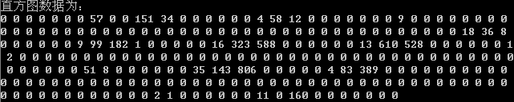

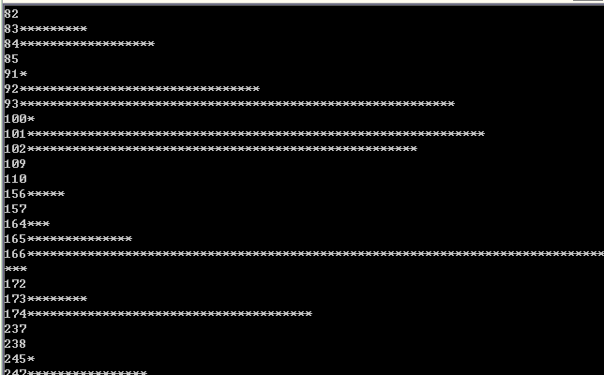

四、图像的增亮或减暗

输入一个数字，如果是正数对图像进行增亮，如果是负数对图像进行减暗。

用其他软件进行查看，源图像和被增亮或减暗的图像进行对比，是不是达到了预想的效果。

五、main() 函数的要求

有选择。

main()函数将指定BMP文件读入内存，将图像信息打印输出，最后又原样存入指定文件中。并进行计算需要的数据。

界面：

**0----------结束**

**1----------读图像**（8/24位）

**2-----------写图像**（8/24位）

**3-----------显示图像数据（1行到10行，1列到10列,10*10的大小）**（8/24位）

**4-----------计算直方图（100-200之间的灰度，1-10行，1-0列,10*10的大小）**(8位)

**5-----------对图像进行增亮或减暗（如加上50或减去50等）**(8位)

**6-----------图像反色**

**7-----------变成灰度图（8/24位）**

**8-----------显示调色板(8位)**

**9-----------24位彩色图像转换为8位灰度图像**

**10-----------24位彩色图像转换为8位彩色图像**

**input choice:**

要有操作提示。

**功能 7-10 选做。**

对于BMP文件的读写函数仅针对灰度图像（biBitCount=8）和彩色图像（biBitCount=24）两种格式，对于其他如biBitCount=1的图像类型，读者可以根据需要，自己对程序作简单的修改即可实现。